Создать приложение для заказа такси, которое будет содержать 4 формы:
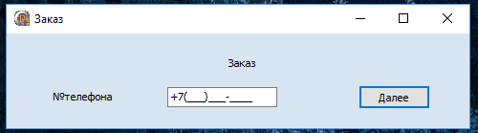
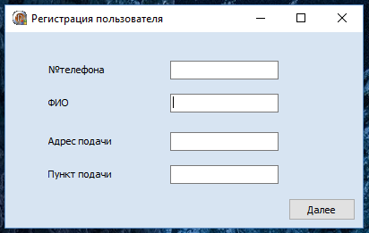
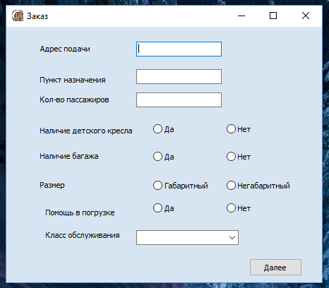
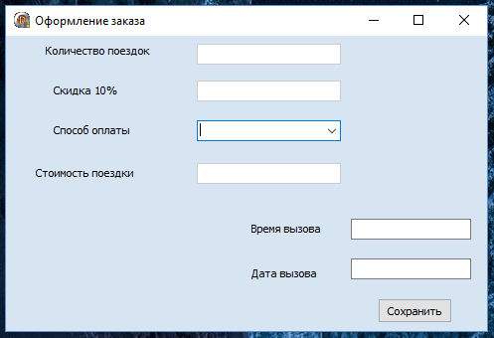
В первой форме пользователь вводит номер телефона. Номер проверяется в Excel файле. Если он уже есть в базе, то сразу открывается 3 форма. Если же номер встречается впервые, то пользователю предлагается заполнить анкету(форма 2).Автоматически номер из первой формы передаётся во вторую форму. Далее пользователь заполняет ФИО, Адрес и пункт назначения первого заказа (которые автоматически передаются в 3 форму) и нажимает на кнопку «далее».
При заполнении адреса подачи и пункта назначения выбираются самые частые значения этих полей для выбранного номера из отдельного Excel файла.
При заполнении четвертой формы подсчитывается количество поездок по этому номеру и если их больше 20,то заказчик попадает в базу с постоянными клиентами(3й Excel файл), и получает скидку 10 %.Стоимость поездки рассчитывается автоматически исходя из всех данных, заполненных во второй форме. Время и дата вызова заполняются автоматически.

